@startuml
title Регистрация пользователя на платформе

actor User
participant "Веб-интерфейс" as WebUI
participant "Сервер платформы и БД" as ServerDB

User -> WebUI: Открывает страницу регистрации
WebUI -> User: Отображает форму регистрации
User -> WebUI: Вводит данные (email, пароль, имя)
User -> WebUI: Отправляет форму регистрации
WebUI -> ServerDB: POST /users
ServerDB -> ServerDB: Проверяет данные на корректность
alt Данные некорректны
ServerDB -> WebUI: 400 Bad Request
WebUI -> User: Отображает ошибку валидации
else Данные корректны
ServerDB -> ServerDB: Создает нового пользователя
ServerDB -> WebUI: 201 Created
WebUI -> User: Отображает сообщение об успешной регистрации
ServerDB -> User: Отправляет письмо подтверждения на email
end

User -> User: Проверяет email и подтверждает регистрацию
User -> WebUI: Переходит по ссылке подтверждения из письма
WebUI -> ServerDB: PUT /users/{userId}/confirm
ServerDB -> ServerDB: Помечает пользователя как подтвержденного
ServerDB -> WebUI: 200 OK
WebUI -> User: Отображает сообщение об успешном подтверждении регистрации

@enduml
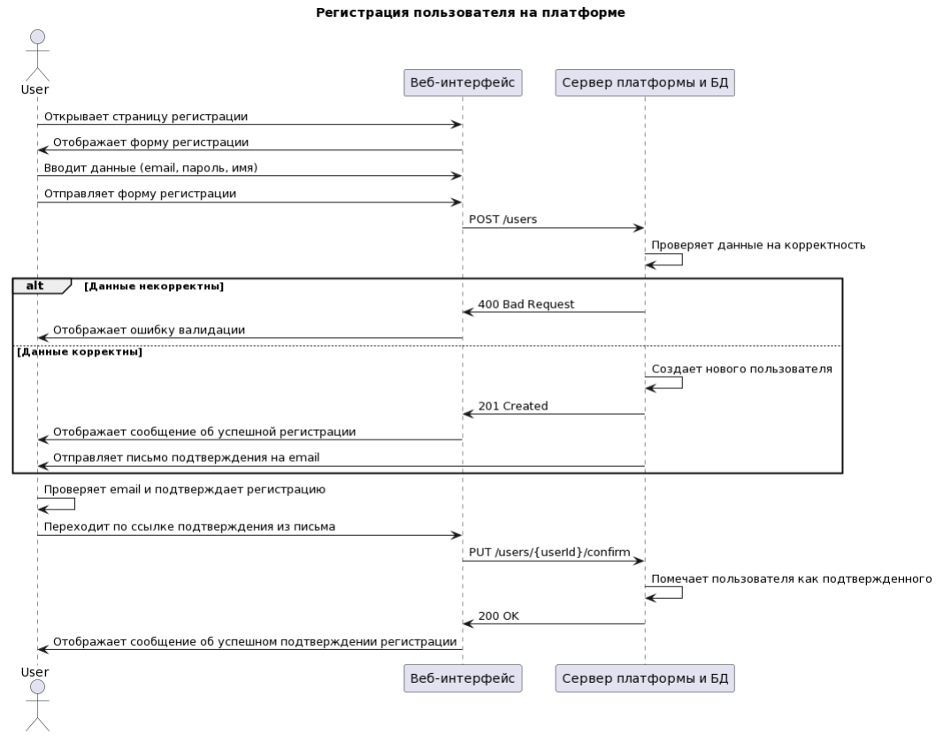

@startuml
title Авторизация пользователя на платформе через Яндекс ID и OAuth 2.0

actor User
participant "Веб-интерфейс" as WebUI
participant "Сервер платформы" as Server
participant "Яндекс ID" as YandexID

User -> WebUI: Переходит на страницу авторизации
WebUI -> User: Перенаправляет на страницу авторизации Яндекс ID
User -> YandexID: Вводит учетные данные Яндекс ID и подтверждает авторизацию
YandexID -> YandexID: Проверяет учетные данные пользователя
YandexID -> Server: Перенаправляет на callback URL с authorization code
Server -> YandexID: Отправляет authorization code
YandexID -> Server: Успешный ответ
Server -> YandexID: Запрашивает access token, используя authorization code
YandexID -> Server: Возвращает access token
Server -> YandexID: Запрашивает информацию о пользователе, используя access token
YandexID -> Server: Возвращает информацию о пользователе
Server -> Server: Создает или обновляет запись пользователя в БД
Server -> Server: Генерирует JWT токен с информацией о пользователе и его ролях
Server -> WebUI: Возвращает JWT токен
WebUI -> User: Сохраняет JWT токен в локальном хранилище (localStorage или cookie)
WebUI -> User: Перенаправляет на главную страницу платформы

loop При каждом запросе к защищенным ресурсам
User -> WebUI: Отправляет запрос к защищенному ресурсу
WebUI -> Server: Отправляет запрос с JWT токеном в заголовке Authorization
Server -> Server: Проверяет и декодирует JWT токен
alt Токен валиден
Server -> Server: Получает информацию о пользователе и его ролях из JWT токена
Server -> Server: Проверяет права доступа пользователя к запрошенному ресурсу
Server -> WebUI: Возвращает запрошенные данные или разрешает выполнение операции
WebUI -> User: Отображает запрошенные данные или результат операции
else Токен невалиден или отсутствует
Server -> WebUI: Возвращает ошибку авторизации (401 Unauthorized)
WebUI -> User: Перенаправляет на страницу авторизации
end
end
@enduml
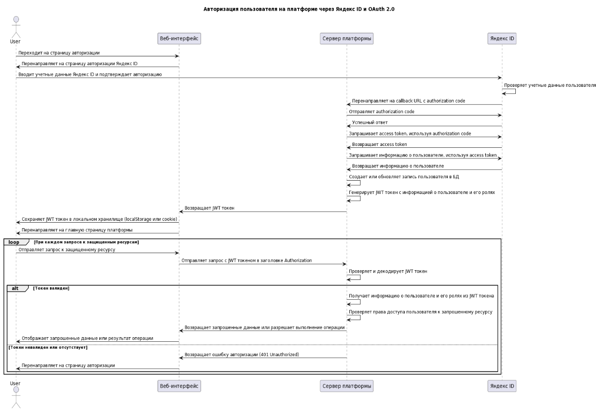
@startuml
title Поиск и фильтрация мероприятий

actor User
participant "Веб-интерфейс" as WebUI
participant "Сервер платформы и БД" as ServerDB

User -> WebUI: Открывает страницу поиска мероприятий
WebUI -> ServerDB: GET /events
ServerDB -> ServerDB: Получает список мероприятий из БД
ServerDB -> WebUI: 200 OK (список мероприятий)
WebUI -> User: Отображает список мероприятий

User -> WebUI: Вводит поисковый запрос
User -> WebUI: Применяет фильтры (город, дата, тема)
WebUI -> ServerDB: GET /events/search?query={searchQuery}
WebUI -> ServerDB: GET /events/filter?city={city}&date={date}&topic={topic}
ServerDB -> ServerDB: Обрабатывает поисковый запрос и фильтры
ServerDB -> ServerDB: Получает отфильтрованный список мероприятий из БД
ServerDB -> WebUI: 200 OK (отфильтрованный список мероприятий)
WebUI -> User: Отображает отфильтрованный список мероприятий

User -> WebUI: Изменяет параметры фильтрации
WebUI -> ServerDB: GET /events/filter?city={updatedCity}&date={updatedDate}&topic={updatedTopic}
ServerDB -> ServerDB: Обрабатывает обновленные параметры фильтрации
ServerDB -> ServerDB: Получает обновленный список мероприятий из БД
ServerDB -> WebUI: 200 OK (обновленный список мероприятий)
WebUI -> User: Отображает обновленный список мероприятий

User -> WebUI: Выбирает мероприятие из списка
WebUI -> ServerDB: GET /events/{eventId}
ServerDB -> ServerDB: Получает информацию о мероприятии из БД
ServerDB -> WebUI: 200 OK (информация о мероприятии)
WebUI -> User: Перенаправляет на страницу выбранного мероприятия

@enduml
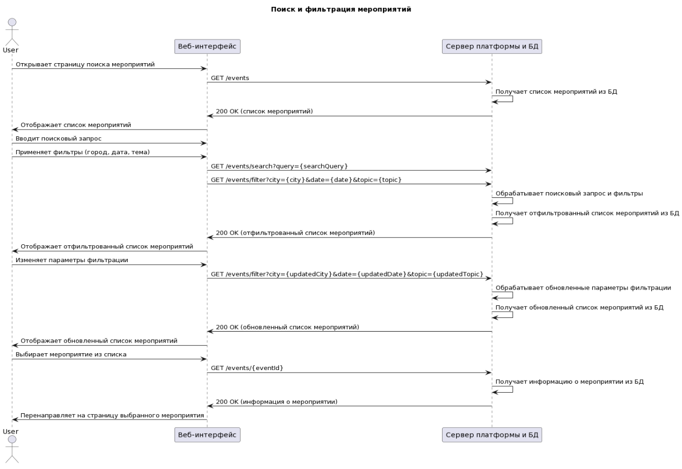
@startuml
title Просмотр информации о мероприятии

actor User
participant "Веб-интерфейс" as WebUI
participant "Сервер платформы и БД" as ServerDB

User -> WebUI: Переходит на страницу мероприятия
WebUI -> ServerDB: GET /events/{eventId}
ServerDB -> ServerDB: Получает информацию о мероприятии из БД
ServerDB -> WebUI: 200 OK (информация о мероприятии)
WebUI -> User: Отображает информацию о мероприятии

User -> WebUI: Просматривает описание мероприятия
User -> WebUI: Просматривает дату, время и место проведения
User -> WebUI: Просматривает список спикеров
User -> WebUI: Просматривает программу мероприятия

alt Мероприятие доступно для регистрации
WebUI -> User: Отображает кнопку "Зарегистрироваться"
else Мероприятие недоступно для регистрации
WebUI -> User: Отображает статус "Регистрация закрыта" или "Мероприятие завершено"
end

User -> WebUI: Нажимает на ссылку "Показать на карте"
WebUI -> ServerDB: GET /events/{eventId}/location
ServerDB -> ServerDB: Получает данные геолокации мероприятия из БД
ServerDB -> WebUI: 200 OK (данные геолокации)
WebUI -> User: Отображает карту с местом проведения мероприятия

User -> WebUI: Нажимает на ссылку "Поделиться мероприятием"
WebUI -> User: Отображает опции для поделиться ссылкой на мероприятие в соцсетях

User -> WebUI: Нажимает на кнопку "Добавить в избранное"
WebUI -> ServerDB: POST /users/{userId}/favorites/{eventId}
ServerDB -> ServerDB: Добавляет мероприятие в список избранного для пользователя
ServerDB -> WebUI: 204 No Content
WebUI -> User: Отображает подтверждение о добавлении в избранное

@enduml
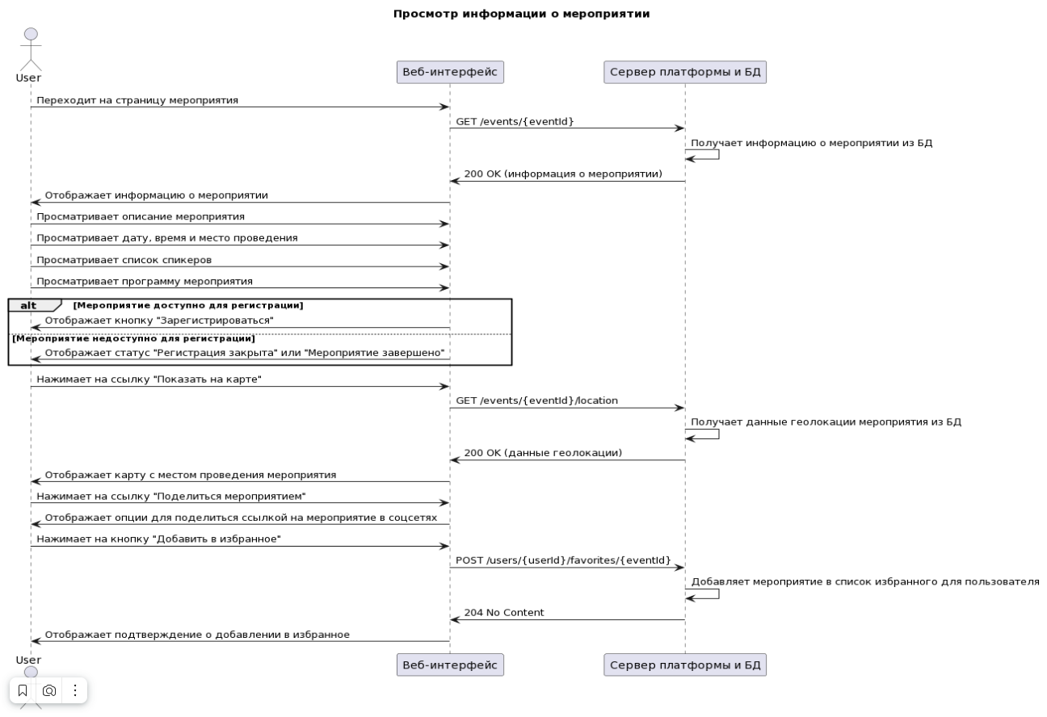
@startuml
title Регистрация на мероприятие

actor User
participant "Веб-интерфейс" as WebUI
participant "Сервер платформы и БД" as ServerDB

User -> WebUI: Нажимает кнопку "Зарегистрироваться" на странице мероприятия
WebUI -> ServerDB: GET /users/{userId}/events/{eventId}
ServerDB -> ServerDB: Проверяет, зарегистрирован ли пользователь на мероприятие
ServerDB -> WebUI: 404 Not Found
alt Пользователь уже зарегистрирован
WebUI -> User: Отображает сообщение "Вы уже зарегистрированы на это мероприятие"
else Пользователь не зарегистрирован
WebUI -> User: Отображает форму регистрации на мероприятие
User -> WebUI: Заполняет форму регистрации
User -> WebUI: Отправляет заполненную форму регистрации
WebUI -> ServerDB: POST /events/{eventId}/register
ServerDB -> ServerDB: Сохраняет данные регистрации пользователя на мероприятие
ServerDB -> WebUI: 204 No Content
WebUI -> User: Отображает подтверждение регистрации на мероприятие
ServerDB -> User: Отправляет письмо с подтверждением регистрации на email пользователя
end

@enduml
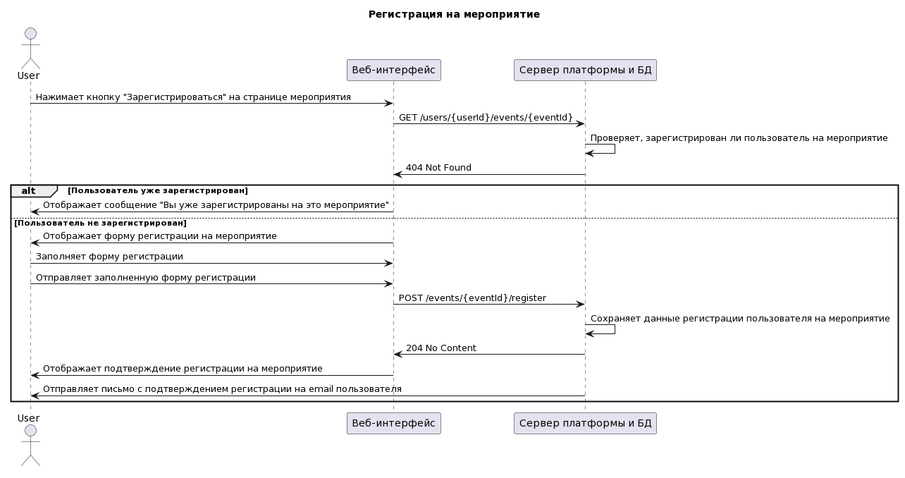
@startuml
title Оплата участия в мероприятии

actor User
participant "Веб-интерфейс" as WebUI
participant "Сервер платформы и БД" as ServerDB
participant "Платежный шлюз" as PaymentGateway

User -> WebUI: Выбирает тип билета на странице мероприятия
WebUI -> ServerDB: GET /events/{eventId}/tickets/{ticketId}
ServerDB -> ServerDB: Получает информацию о выбранном типе билета из БД
ServerDB -> WebUI: 200 OK (информация о билете)
WebUI -> User: Отображает информацию о выбранном типе билета и кнопку "Оплатить"

User -> WebUI: Нажимает кнопку "Оплатить"
WebUI -> PaymentGateway: Перенаправляет пользователя на страницу оплаты
PaymentGateway -> User: Отображает форму ввода платежных данных
User -> PaymentGateway: Вводит платежные данные и подтверждает оплату
PaymentGateway -> PaymentGateway: Обрабатывает платеж
PaymentGateway -> ServerDB: POST /events/{eventId}/tickets/{ticketId}/payments
ServerDB -> ServerDB: Сохраняет информацию об оплате и обновляет статус регистрации пользователя
ServerDB -> WebUI: 200 OK
WebUI -> User: Отображает подтверждение об успешной оплате и регистрации на мероприятие
ServerDB -> User: Отправляет письмо с подтверждением оплаты и регистрации на email пользователя

@enduml
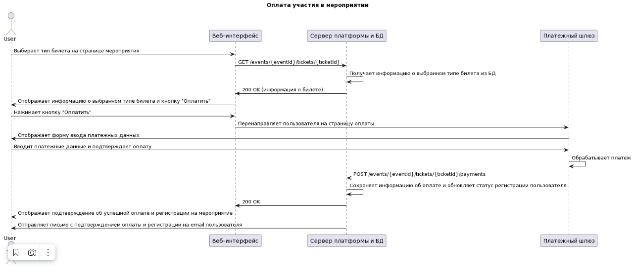
@startuml
title Получение уведомлений о мероприятии

actor User
participant "Веб-интерфейс" as WebUI
participant "Сервер платформы и БД" as ServerDB

User -> WebUI: Подписывается на уведомления о мероприятии
WebUI -> ServerDB: POST /users/{userId}/events/{eventId}/notifications
ServerDB -> ServerDB: Сохраняет информацию о подписке пользователя на уведомления
ServerDB -> WebUI: 201 Created
WebUI -> User: Отображает подтверждение о подписке на уведомления

loop Перед началом мероприятия
ServerDB -> ServerDB: Проверяет время до начала мероприятия
alt Время отправки уведомления
ServerDB -> User: Отправляет email-уведомление о предстоящем мероприятии
ServerDB -> User: Отправляет push-уведомление о предстоящем мероприятии
end
end

ServerDB -> User: Отправляет email-уведомление о начале мероприятия
ServerDB -> User: Отправляет push-уведомление о начале мероприятия

loop После завершения мероприятия
ServerDB -> ServerDB: Проверяет статус мероприятия
alt Мероприятие завершено
ServerDB -> User: Отправляет email-уведомление о завершении мероприятия и доступности материалов
ServerDB -> User: Отправляет push-уведомление о завершении мероприятия и доступности материалов
end
end

@enduml
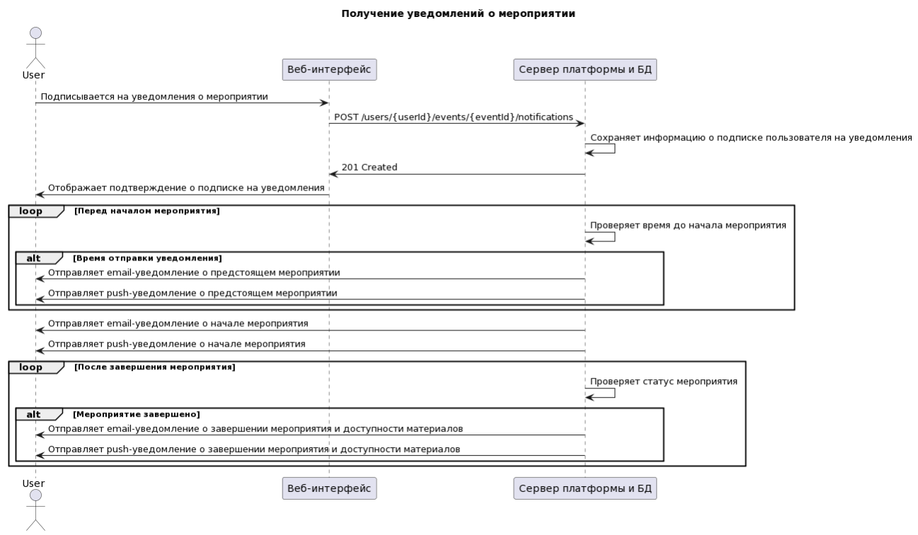
@startuml
title Просмотр онлайн-трансляции мероприятия

actor User
participant "Веб-интерфейс" as WebUI
participant "Сервер платформы и БД" as ServerDB
participant "Сервис трансляции" as StreamingService

User -> WebUI: Переходит на страницу онлайн-трансляции мероприятия
WebUI -> ServerDB: GET /users/{userId}/events/{eventId}
ServerDB -> ServerDB: Проверяет, зарегистрирован ли пользователь на мероприятие
ServerDB -> WebUI: 200 OK
alt Пользователь зарегистрирован
WebUI -> User: Отображает плеер онлайн-трансляции
WebUI -> StreamingService: GET /events/{eventId}/stream
StreamingService -> WebUI: 200 OK (поток онлайн-трансляции)
WebUI -> User: Воспроизводит онлайн-трансляцию
else Пользователь не зарегистрирован
WebUI -> User: Отображает сообщение о необходимости регистрации для просмотра трансляции
end

loop Во время трансляции
User -> WebUI: Взаимодействует с элементами управления плеера (пауза, громкость и т.д.)
WebUI -> StreamingService: PUT /events/{eventId}/stream
StreamingService -> WebUI: 200 OK
end

@enduml
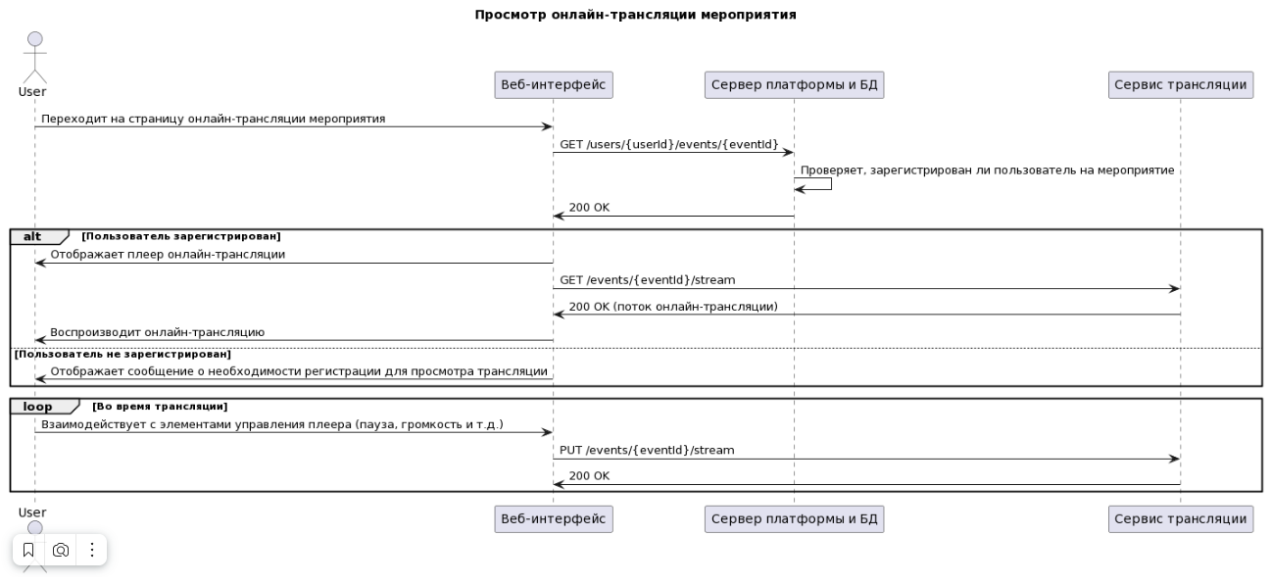
@startuml
title Взаимодействие с другими участниками мероприятия (Яндекс.Мессенджер, опросы)

actor User
participant "Веб-интерфейс" as WebUI
participant "Сервер платформы и БД" as ServerDB
participant "Яндекс.Мессенджер" as YandexMessenger

User -> WebUI: Переходит на страницу мероприятия
WebUI -> ServerDB: GET /events/{eventId}
ServerDB -> ServerDB: Получает информацию о мероприятии из БД
ServerDB -> WebUI: 200 OK (информация о мероприятии)
WebUI -> User: Отображает страницу мероприятия со ссылкой на чат в Яндекс.Мессенджере

User -> WebUI: Переходит по ссылке на чат мероприятия
WebUI -> YandexMessenger: Перенаправляет пользователя в чат мероприятия
User -> YandexMessenger: Присоединяется к чату мероприятия
User -> YandexMessenger: Отправляет сообщения и взаимодействует с другими участниками

User -> WebUI: Возвращается на страницу мероприятия
WebUI -> ServerDB: GET /events/{eventId}/polls
ServerDB -> ServerDB: Получает список активных опросов для мероприятия из БД
ServerDB -> WebUI: 200 OK (список опросов)
WebUI -> User: Отображает список активных опросов на странице мероприятия

User -> WebUI: Выбирает опрос и переходит на страницу опроса
WebUI -> ServerDB: GET /polls/{pollId}
ServerDB -> ServerDB: Получает информацию об опросе и вариантах ответов из БД
ServerDB -> WebUI: 200 OK (информация об опросе и вариантах ответов)
WebUI -> User: Отображает страницу опроса с вопросом и вариантами ответов

User -> WebUI: Выбирает вариант ответа и отправляет свой ответ
WebUI -> ServerDB: POST /polls/{pollId}/responses
ServerDB -> ServerDB: Сохраняет ответ пользователя в БД
ServerDB -> WebUI: 201 Created
WebUI -> User: Отображает подтверждение о принятии ответа на опрос

loop Периодически (при наличии новых ответов)
WebUI -> ServerDB: GET /polls/{pollId}/results
ServerDB -> ServerDB: Получает текущие результаты опроса из БД
ServerDB -> WebUI: 200 OK (результаты опроса)
WebUI -> User: Отображает обновленные результаты опроса
end

@enduml
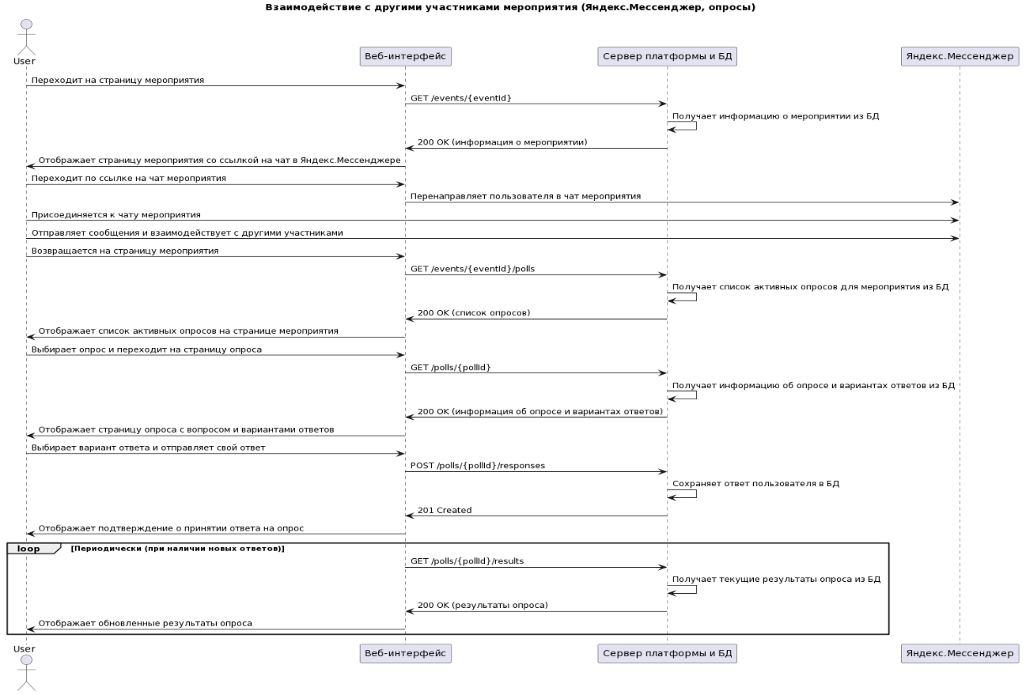
@startuml
title Получение записи онлайн-трансляции после завершения мероприятия

actor User
participant "Веб-интерфейс" as WebUI
participant "Сервер платформы и БД" as ServerDB
participant "Сервис хранения записей" as StorageService

User -> WebUI: Переходит на страницу мероприятия после его завершения
WebUI -> ServerDB: GET /events/{eventId}
ServerDB -> ServerDB: Получает информацию о мероприятии из БД
ServerDB -> WebUI: 200 OK (информация о мероприятии)
WebUI -> User: Отображает страницу мероприятия с ссылкой на запись трансляции

User -> WebUI: Нажимает на ссылку для просмотра записи
WebUI -> ServerDB: GET /events/{eventId}/recording
ServerDB -> StorageService: GET /recordings/{recordingId}
StorageService -> ServerDB: 200 OK (запись трансляции)
ServerDB -> WebUI: 200 OK (запись трансляции)
WebUI -> User: Воспроизводит запись трансляции

User -> WebUI: Нажимает на кнопку "Скачать запись"
WebUI -> ServerDB: GET /events/{eventId}/recording/download
ServerDB -> StorageService: GET /recordings/{recordingId}/download
StorageService -> ServerDB: 200 OK (файл записи)
ServerDB -> WebUI: 200 OK (файл записи)
WebUI -> User: Скачивает файл записи трансляции на устройство пользователя

@enduml
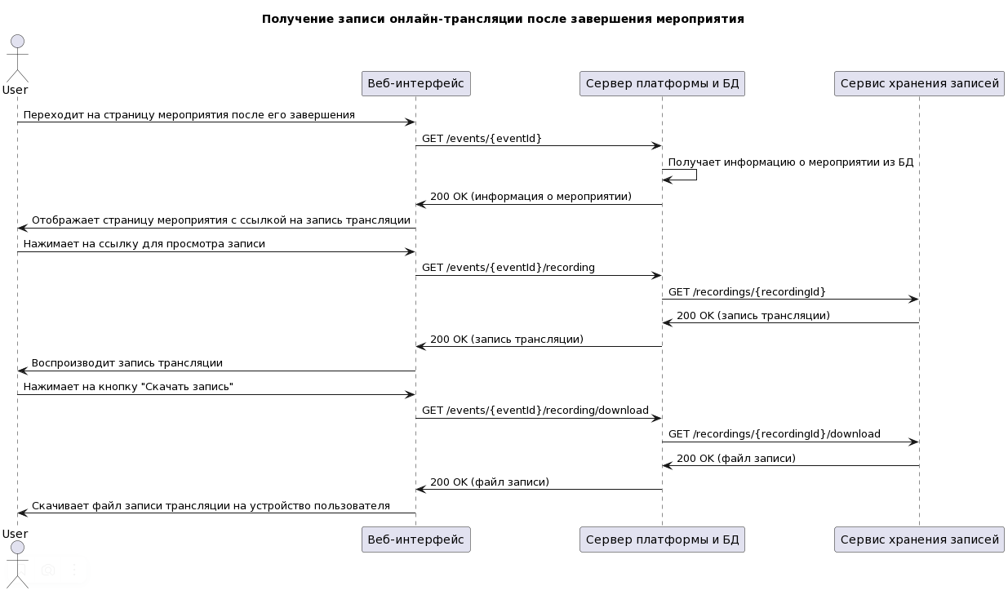
@startuml
title Создание мероприятия организатором

actor Organizer
participant "Веб-интерфейс" as WebUI
participant "Сервер платформы и БД" as ServerDB

Organizer -> WebUI: Переходит на страницу создания мероприятия
WebUI -> Organizer: Отображает форму создания мероприятия
Organizer -> WebUI: Заполняет форму с информацией о мероприятии
Organizer -> WebUI: Загружает изображение для мероприятия
Organizer -> WebUI: Отправляет заполненную форму
WebUI -> ServerDB: POST /events
ServerDB -> ServerDB: Проверяет и сохраняет данные мероприятия
ServerDB -> ServerDB: Генерирует уникальный идентификатор мероприятия
ServerDB -> WebUI: 201 Created (информация о созданном мероприятии)
WebUI -> Organizer: Отображает подтверждение о создании мероприятия

Organizer -> WebUI: Переходит на страницу созданного мероприятия
WebUI -> ServerDB: GET /events/{eventId}
ServerDB -> ServerDB: Получает информацию о мероприятии из БД
ServerDB -> WebUI: 200 OK (информация о мероприятии)
WebUI -> Organizer: Отображает страницу созданного мероприятия с возможностью редактирования

@enduml
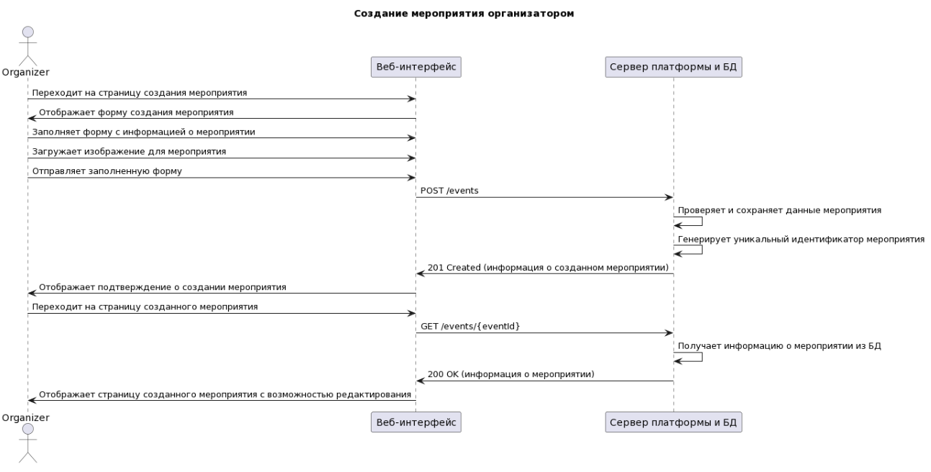
@startuml
title Редактирование информации о мероприятии организатором

actor Organizer
participant "Веб-интерфейс" as WebUI
participant "Сервер платформы и БД" as ServerDB

Organizer -> WebUI: Переходит на страницу редактирования мероприятия
WebUI -> ServerDB: GET /events/{eventId}
ServerDB -> ServerDB: Получает информацию о мероприятии из БД
ServerDB -> WebUI: 200 OK (информация о мероприятии)
WebUI -> Organizer: Отображает форму редактирования мероприятия с предзаполненными данными

Organizer -> WebUI: Изменяет информацию о мероприятии
Organizer -> WebUI: Загружает новое изображение для мероприятия (опционально)
Organizer -> WebUI: Отправляет обновленную форму
WebUI -> ServerDB: PUT /events/{eventId}
ServerDB -> ServerDB: Проверяет и сохраняет обновленные данные мероприятия
ServerDB -> WebUI: 200 OK (обновленная информация о мероприятии)
WebUI -> Organizer: Отображает подтверждение о сохранении изменений

Organizer -> WebUI: Переходит на страницу мероприятия
WebUI -> ServerDB: GET /events/{eventId}
ServerDB -> ServerDB: Получает обновленную информацию о мероприятии из БД
ServerDB -> WebUI: 200 OK (обновленная информация о мероприятии)
WebUI -> Organizer: Отображает страницу мероприятия с обновленной информацией

@enduml
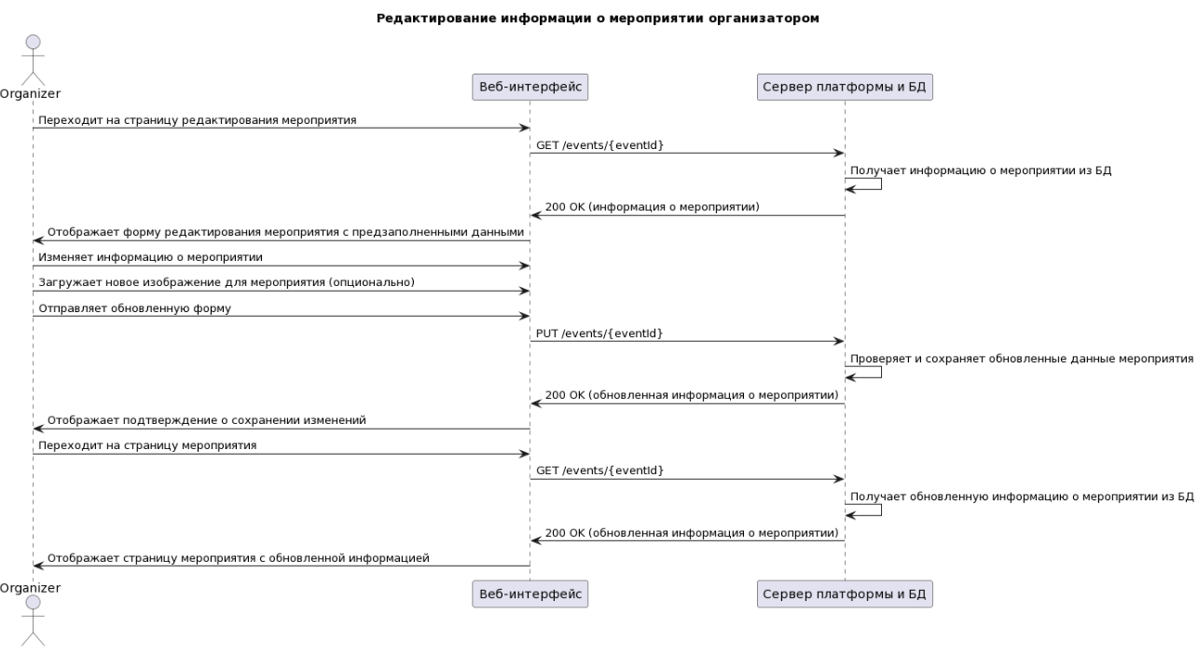
@startuml
title Публикация мероприятия на платформе

actor Organizer
participant "Веб-интерфейс" as WebUI
participant "Сервер платформы и БД" as ServerDB

Organizer -> WebUI: Переходит на страницу созданного мероприятия
WebUI -> ServerDB: GET /events/{eventId}
ServerDB -> ServerDB: Получает информацию о мероприятии из БД
ServerDB -> WebUI: 200 OK (информация о мероприятии)
WebUI -> Organizer: Отображает страницу мероприятия с кнопкой "Опубликовать"

Organizer -> WebUI: Нажимает на кнопку "Опубликовать"
WebUI -> ServerDB: PUT /events/{eventId}/publish
ServerDB -> ServerDB: Проверяет, что все обязательные поля мероприятия заполнены
alt Все обязательные поля заполнены
ServerDB -> ServerDB: Изменяет статус мероприятия на "Опубликовано"
ServerDB -> WebUI: 200 OK (обновленная информация о мероприятии)
WebUI -> Organizer: Отображает подтверждение о публикации мероприятия
else Не все обязательные поля заполнены
ServerDB -> WebUI: 400 Bad Request (список незаполненных полей)
WebUI -> Organizer: Отображает сообщение об ошибке и указывает на незаполненные поля
end

WebUI -> Organizer: Отображает страницу мероприятия с измененным статусом на "Опубликовано"
WebUI -> Organizer: Отображает ссылку на публичную страницу мероприятия

@enduml
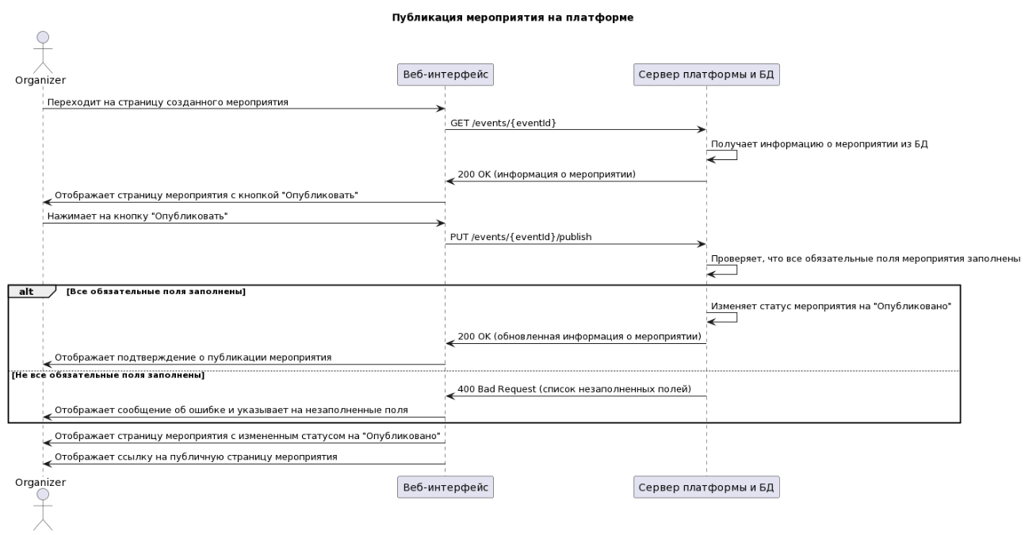
@startuml
title Модерация мероприятий администратором платформы

actor Administrator
participant "Веб-интерфейс" as WebUI
participant "Сервер платформы и БД" as ServerDB

Administrator -> WebUI: Переходит на страницу модерации мероприятий
WebUI -> ServerDB: GET /admin/events?status=pending
ServerDB -> ServerDB: Получает список мероприятий, ожидающих модерации, из БД
ServerDB -> WebUI: 200 OK (список мероприятий)
WebUI -> Administrator: Отображает список мероприятий, ожидающих модерации

loop Для каждого мероприятия, ожидающего модерации
Administrator -> WebUI: Выбирает мероприятие для модерации
WebUI -> ServerDB: GET /events/{eventId}
ServerDB -> ServerDB: Получает информацию о выбранном мероприятии из БД
ServerDB -> WebUI: 200 OK (информация о мероприятии)
WebUI -> Administrator: Отображает информацию о выбранном мероприятии

Administrator -> WebUI: Проверяет информацию о мероприятии
Administrator -> WebUI: Принимает решение о публикации или отклонении мероприятия
alt Решение - публикация
WebUI -> ServerDB: PUT /admin/events/{eventId}/approve
ServerDB -> ServerDB: Изменяет статус мероприятия на "Опубликовано"
else Решение - отклонение
WebUI -> ServerDB: PUT /admin/events/{eventId}/reject
ServerDB -> ServerDB: Изменяет статус мероприятия на "Отклонено"
end
ServerDB -> WebUI: 200 OK (обновленная информация о мероприятии)
WebUI -> Administrator: Отображает подтверждение о применении решения администратора
end

@enduml
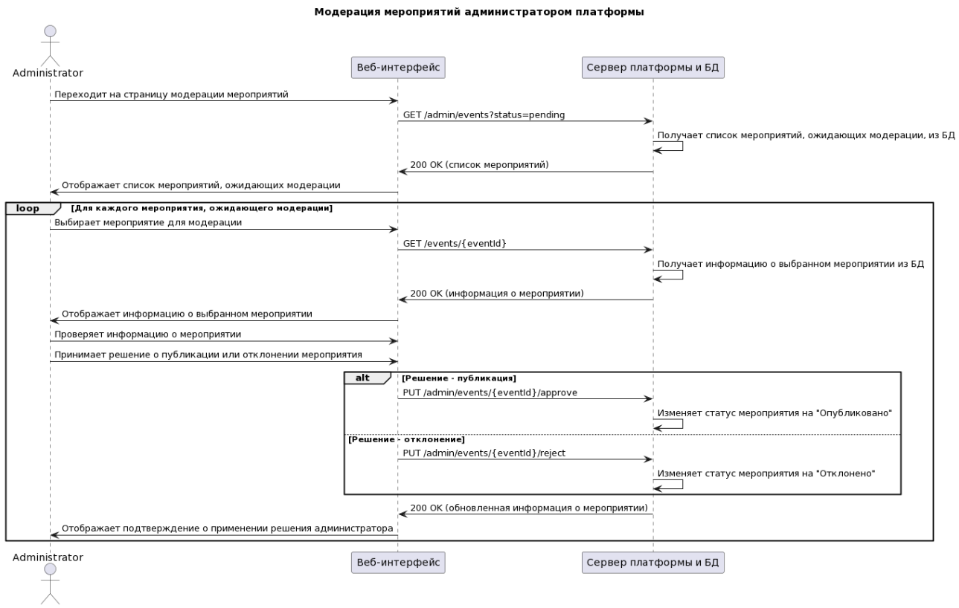
@startuml
title Просмотр списка зарегистрированных участников организатором

actor Organizer
participant "Веб-интерфейс" as WebUI
participant "Сервер платформы и БД" as ServerDB

Organizer -> WebUI: Переходит на страницу мероприятия в разделе "Мои мероприятия"
WebUI -> ServerDB: GET /events/{eventId}
ServerDB -> ServerDB: Получает информацию о мероприятии из БД
ServerDB -> WebUI: 200 OK (информация о мероприятии)
WebUI -> Organizer: Отображает страницу мероприятия с кнопкой "Список участников"

Organizer -> WebUI: Нажимает на кнопку "Список участников"
WebUI -> ServerDB: GET /events/{eventId}/participants
ServerDB -> ServerDB: Получает список зарегистрированных участников мероприятия из БД
ServerDB -> WebUI: 200 OK (список участников)
WebUI -> Organizer: Отображает список зарегистрированных участников мероприятия

Organizer -> WebUI: Применяет фильтры и сортировку к списку участников (опционально)
WebUI -> ServerDB: GET /events/{eventId}/participants?filter={filter}&sort={sort}
ServerDB -> ServerDB: Применяет фильтры и сортировку к списку участников
ServerDB -> WebUI: 200 OK (отфильтрованный и отсортированный список участников)
WebUI -> Organizer: Отображает отфильтрованный и отсортированный список участников

Organizer -> WebUI: Выбирает участника из списка для просмотра подробной информации (опционально)
WebUI -> ServerDB: GET /events/{eventId}/participants/{participantId}
ServerDB -> ServerDB: Получает подробную информацию о выбранном участнике из БД
ServerDB -> WebUI: 200 OK (подробная информация об участнике)
WebUI -> Organizer: Отображает подробную информацию о выбранном участнике

@enduml
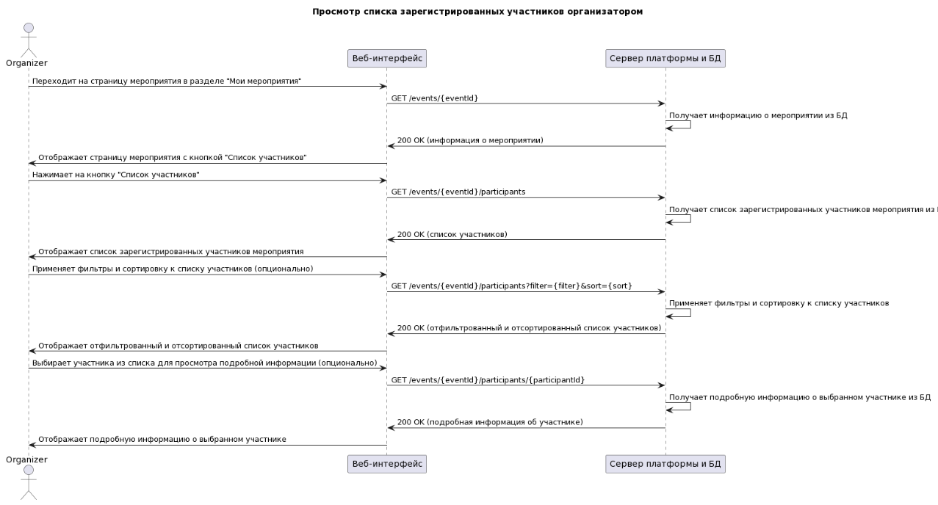
@startuml
title Взаимодействие организатора с участниками мероприятия

actor Organizer
participant "Веб-интерфейс" as WebUI
participant "Сервер платформы и БД" as ServerDB

Organizer -> WebUI: Переходит на страницу мероприятия в разделе "Мои мероприятия"
WebUI -> ServerDB: GET /events/{eventId}
ServerDB -> ServerDB: Получает информацию о мероприятии из БД
ServerDB -> WebUI: 200 OK (информация о мероприятии)
WebUI -> Organizer: Отображает страницу мероприятия с кнопкой "Сообщения участникам"

Organizer -> WebUI: Нажимает на кнопку "Сообщения участникам"
WebUI -> ServerDB: GET /events/{eventId}/participants
ServerDB -> ServerDB: Получает список зарегистрированных участников мероприятия из БД
ServerDB -> WebUI: 200 OK (список участников)
WebUI -> Organizer: Отображает форму отправки сообщения участникам

Organizer -> WebUI: Вводит текст сообщения и выбирает получателей (всем участникам или выборочно)
Organizer -> WebUI: Отправляет сообщение
WebUI -> ServerDB: POST /events/{eventId}/messages
ServerDB -> ServerDB: Сохраняет сообщение и связывает его с выбранными участниками
ServerDB -> WebUI: 201 Created (информация об отправленном сообщении)
WebUI -> Organizer: Отображает подтверждение об отправке сообщения

loop Для каждого выбранного участника
ServerDB -> Participant: Отправляет email или push-уведомление с сообщением от организатора
end

@enduml
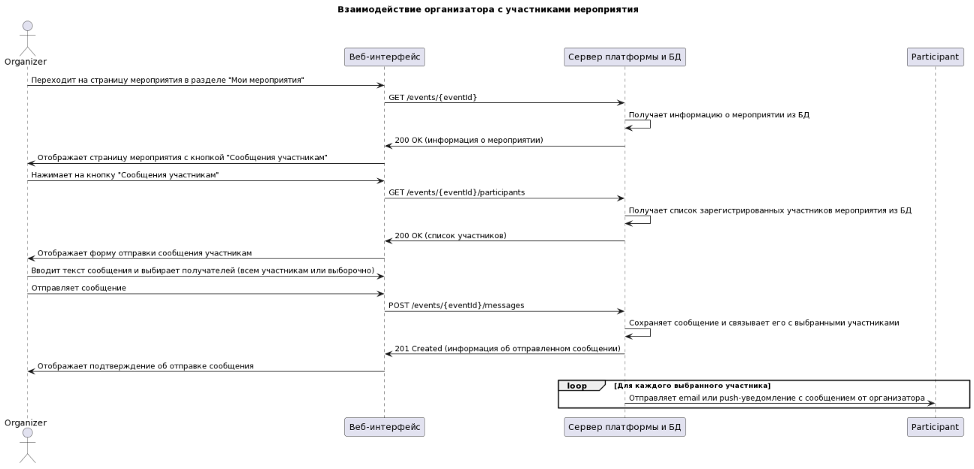
@startuml
title Проведение онлайн-трансляции мероприятия организатором

actor Organizer
participant "Веб-интерфейс" as WebUI
participant "Сервер платформы и БД" as ServerDB
participant "Сервис трансляции" as StreamingService

Organizer -> WebUI: Переходит на страницу мероприятия в разделе "Мои мероприятия"
WebUI -> ServerDB: GET /events/{eventId}
ServerDB -> ServerDB: Получает информацию о мероприятии из БД
ServerDB -> WebUI: 200 OK (информация о мероприятии)
WebUI -> Organizer: Отображает страницу мероприятия с кнопкой "Начать трансляцию"

Organizer -> WebUI: Нажимает на кнопку "Начать трансляцию"
WebUI -> StreamingService: POST /streams
StreamingService -> StreamingService: Создает новую трансляцию и генерирует ссылку на нее
StreamingService -> WebUI: 201 Created (информация о созданной трансляции)
WebUI -> ServerDB: PUT /events/{eventId}
ServerDB -> ServerDB: Обновляет информацию о мероприятии с ссылкой на трансляцию
ServerDB -> WebUI: 200 OK (обновленная информация о мероприятии)
WebUI -> Organizer: Отображает интерфейс управления трансляцией с ссылкой на трансляцию

Organizer -> WebUI: Настраивает параметры трансляции (качество, метаданные и т.д.)
WebUI -> StreamingService: PUT /streams/{streamId}
StreamingService -> StreamingService: Применяет настройки к текущей трансляции
StreamingService -> WebUI: 200 OK
WebUI -> Organizer: Отображает подтверждение о применении настроек трансляции

Organizer -> WebUI: Начинает трансляцию
WebUI -> StreamingService: PUT /streams/{streamId}/start
StreamingService -> StreamingService: Начинает принимать и передавать видео и аудио данные
StreamingService -> WebUI: 200 OK
WebUI -> Organizer: Отображает индикатор активной трансляции

loop Во время трансляции
Organizer -> WebUI: Взаимодействует с интерфейсом управления трансляцией
WebUI -> StreamingService: PUT /streams/{streamId}
StreamingService -> StreamingService: Обрабатывает команды управления трансляцией
StreamingService -> WebUI: 200 OK
WebUI -> Organizer: Отображает результаты выполнения команд
end

Organizer -> WebUI: Завершает трансляцию
WebUI -> StreamingService: PUT /streams/{streamId}/stop
StreamingService -> StreamingService: Останавливает прием и передачу видео и аудио данных
StreamingService -> WebUI: 200 OK
WebUI -> ServerDB: PUT /events/{eventId}
ServerDB -> ServerDB: Обновляет информацию о мероприятии (статус трансляции, ссылка на запись)
ServerDB -> WebUI: 200 OK (обновленная информация о мероприятии)
WebUI -> Organizer: Отображает подтверждение о завершении трансляции и ссылку на запись (если доступно)

@enduml
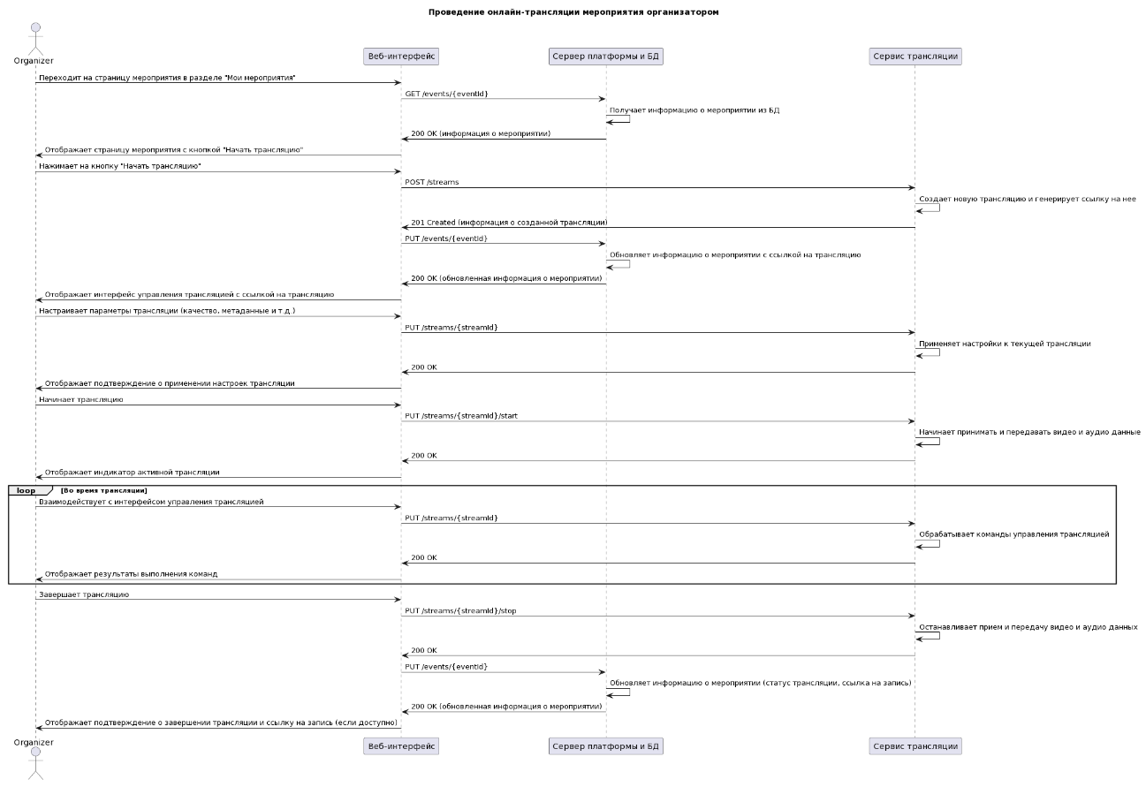
@startuml
title Получение обратной связи и аналитики по завершении мероприятия организатором

actor Organizer
participant "Веб-интерфейс" as WebUI
participant "Сервер платформы и БД" as ServerDB

Organizer -> WebUI: Переходит на страницу завершенного мероприятия в разделе "Мои мероприятия"
WebUI -> ServerDB: GET /events/{eventId}?include=analytics,feedback
ServerDB -> ServerDB: Получает информацию о мероприятии и связанные с ним данные (отзывы, оценки, статистику) из БД
ServerDB -> WebUI: 200 OK (информация о мероприятии, отзывы, оценки, статистика)
WebUI -> Organizer: Отображает страницу мероприятия с разделом "Аналитика и обратная связь"

Organizer -> WebUI: Просматривает общую статистику по мероприятию (количество участников, средняя оценка и т.д.)
Organizer -> WebUI: Просматривает список отзывов и оценок от участников
Organizer -> WebUI: Фильтрует и сортирует отзывы и оценки по различным критериям

Organizer -> WebUI: Просматривает аналитические графики и диаграммы (динамика регистраций, распределение оценок и т.д.)
WebUI -> ServerDB: GET /events/{eventId}/analytics
ServerDB -> ServerDB: Получает необходимые данные для построения графиков и диаграмм из БД
ServerDB -> WebUI: 200 OK (данные для аналитики)
WebUI -> Organizer: Отображает графики и диаграммы с аналитикой мероприятия

Organizer -> WebUI: Экспортирует отчет с обратной связью и аналитикой в формате PDF или CSV
WebUI -> ServerDB: GET /events/{eventId}/report
ServerDB -> ServerDB: Получает необходимые данные для формирования отчета из БД
ServerDB -> WebUI: 200 OK (данные для отчета)
WebUI -> WebUI: Формирует отчет в выбранном формате
WebUI -> Organizer: Скачивает сформированный отчет на устройство организатора

@enduml
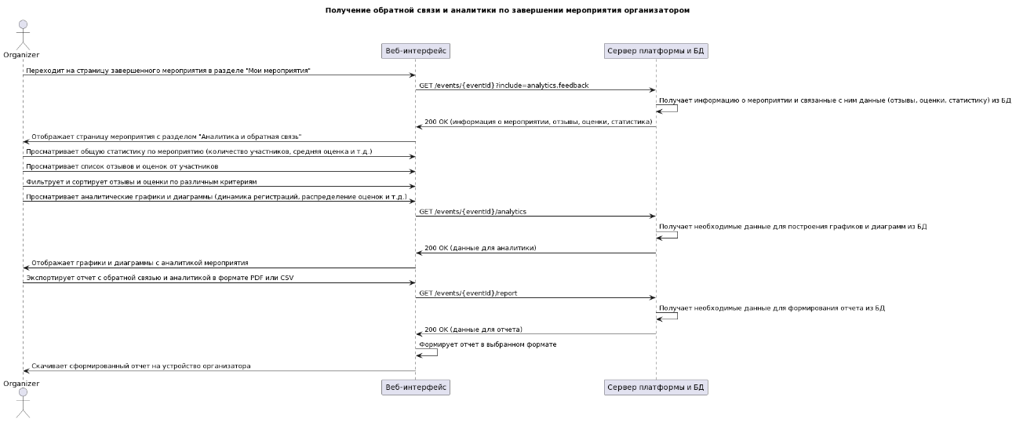
@startuml
title Экспорт списка участников мероприятия организатором

actor Organizer
participant "Веб-интерфейс" as WebUI
participant "Сервер платформы и БД" as ServerDB

Organizer -> WebUI: Переходит на страницу мероприятия в разделе "Мои мероприятия"
WebUI -> ServerDB: GET /events/{eventId}
ServerDB -> ServerDB: Получает информацию о мероприятии из БД
ServerDB -> WebUI: 200 OK (информация о мероприятии)
WebUI -> Organizer: Отображает страницу мероприятия с кнопкой "Экспорт списка участников"

Organizer -> WebUI: Нажимает на кнопку "Экспорт списка участников"
WebUI -> ServerDB: GET /events/{eventId}/participants
ServerDB -> ServerDB: Получает список зарегистрированных участников мероприятия из БД
ServerDB -> WebUI: 200 OK (список участников)
WebUI -> Organizer: Отображает диалоговое окно с опциями экспорта (формат файла, поля для включения)

Organizer -> WebUI: Выбирает желаемый формат файла (CSV, Excel, JSON) и поля для включения в экспорт
Organizer -> WebUI: Подтверждает экспорт
WebUI -> WebUI: Формирует файл экспорта с выбранными полями и в выбранном формате
WebUI -> Organizer: Скачивает сформированный файл экспорта на устройство организатора

Organizer -> WebUI: Сохраняет файл экспорта на своем устройстве
Organizer -> Organizer: Использует экспортированные данные для дальнейшей работы и анализа

@enduml
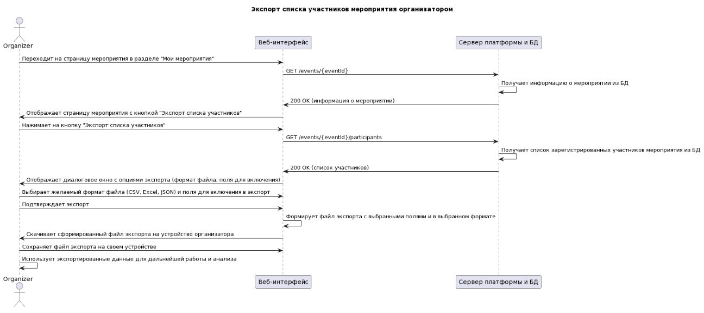
@startuml
title Управление настройками профиля и уведомлений пользователем

actor User
participant "Веб-интерфейс" as WebUI
participant "Сервер платформы и БД" as ServerDB

User -> WebUI: Переходит в раздел "Настройки профиля"
WebUI -> ServerDB: GET /users/{userId}/profile
ServerDB -> ServerDB: Получает текущие настройки профиля пользователя из БД
ServerDB -> WebUI: 200 OK (настройки профиля пользователя)
WebUI -> User: Отображает форму редактирования настроек профиля с текущими значениями

User -> WebUI: Изменяет настройки профиля (имя, фамилия, фото, описание и т.д.)
User -> WebUI: Сохраняет изменения
WebUI -> ServerDB: PUT /users/{userId}/profile
ServerDB -> ServerDB: Сохраняет обновленные настройки профиля пользователя в БД
ServerDB -> WebUI: 200 OK
WebUI -> User: Отображает подтверждение об успешном сохранении изменений

User -> WebUI: Переходит в раздел "Настройки уведомлений"
WebUI -> ServerDB: GET /users/{userId}/notifications/settings
ServerDB -> ServerDB: Получает текущие настройки уведомлений пользователя из БД
ServerDB -> WebUI: 200 OK (настройки уведомлений пользователя)
WebUI -> User: Отображает форму редактирования настроек уведомлений с текущими значениями

User -> WebUI: Изменяет настройки уведомлений (email, push, темы уведомлений и т.д.)
User -> WebUI: Сохраняет изменения
WebUI -> ServerDB: PUT /users/{userId}/notifications/settings
ServerDB -> ServerDB: Сохраняет обновленные настройки уведомлений пользователя в БД
ServerDB -> WebUI: 200 OK
WebUI -> User: Отображает подтверждение об успешном сохранении изменений

@enduml
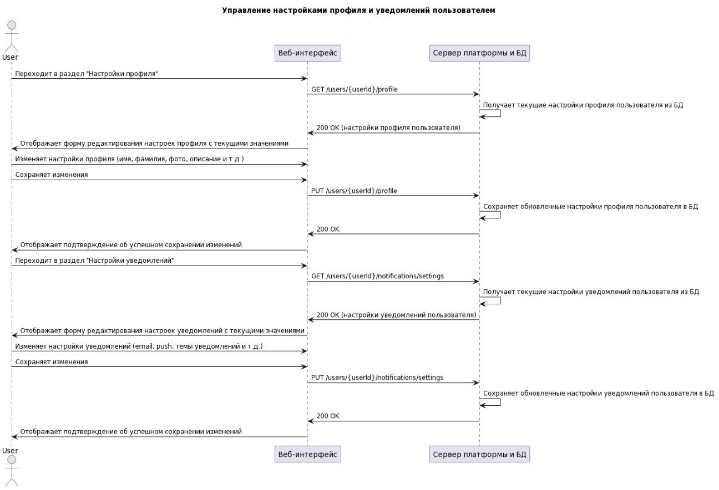
@startuml
title Редактирование профиля пользователя

actor User
participant "Веб-интерфейс" as WebUI
participant "Сервер платформы и БД" as ServerDB

User -> WebUI: Переходит в раздел "Мой профиль"
WebUI -> ServerDB: GET /users/{userId}
ServerDB -> ServerDB: Получает информацию о профиле пользователя из БД
ServerDB -> WebUI: 200 OK (информация о профиле пользователя)
WebUI -> User: Отображает страницу профиля пользователя с текущей информацией и кнопкой "Редактировать"

User -> WebUI: Нажимает на кнопку "Редактировать"
WebUI -> User: Отображает форму редактирования профиля с текущими значениями полей

User -> WebUI: Изменяет информацию в полях формы (имя, фамилия, фото, описание, ссылки на соцсети и т.д.)
User -> WebUI: Сохраняет изменения
WebUI -> ServerDB: PUT /users/{userId}
ServerDB -> ServerDB: Сохраняет обновленную информацию о профиле пользователя в БД
ServerDB -> WebUI: 200 OK
WebUI -> User: Отображает подтверждение об успешном сохранении изменений

User -> WebUI: Просматривает обновленную информацию на странице своего профиля
WebUI -> ServerDB: GET /users/{userId}
ServerDB -> ServerDB: Получает обновленную информацию о профиле пользователя из БД
ServerDB -> WebUI: 200 OK (обновленная информация о профиле пользователя)
WebUI -> User: Отображает страницу профиля пользователя с обновленной информацией

@enduml
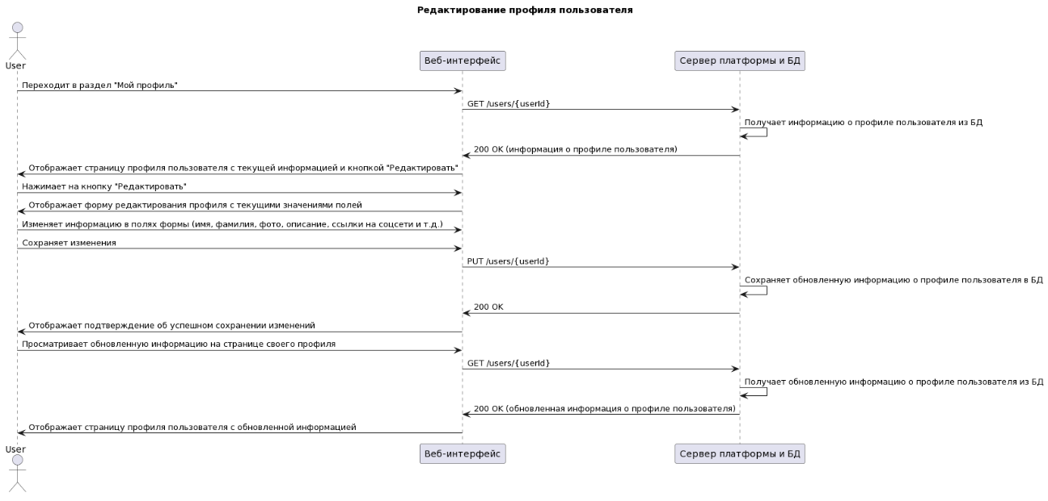
@startuml
title Добавление мероприятия в избранное

actor User
participant "Веб-интерфейс" as WebUI
participant "Сервер платформы и БД" as ServerDB

User -> WebUI: Переходит на страницу интересующего мероприятия
WebUI -> ServerDB: GET /events/{eventId}
ServerDB -> ServerDB: Получает информацию о мероприятии из БД
ServerDB -> WebUI: 200 OK (информация о мероприятии)
WebUI -> User: Отображает страницу мероприятия с кнопкой "Добавить в избранное"

User -> WebUI: Нажимает на кнопку "Добавить в избранное"
WebUI -> ServerDB: POST /users/{userId}/favorites/{eventId}
ServerDB -> ServerDB: Добавляет связь между пользователем и мероприятием в БД
ServerDB -> WebUI: 201 Created
WebUI -> User: Отображает подтверждение о добавлении мероприятия в избранное

User -> WebUI: Переходит в раздел "Избранные мероприятия" в личном кабинете
WebUI -> ServerDB: GET /users/{userId}/favorites
ServerDB -> ServerDB: Получает список избранных мероприятий пользователя из БД
ServerDB -> WebUI: 200 OK (список избранных мероприятий)
WebUI -> User: Отображает список избранных мероприятий пользователя, включая добавленное мероприятие

@enduml
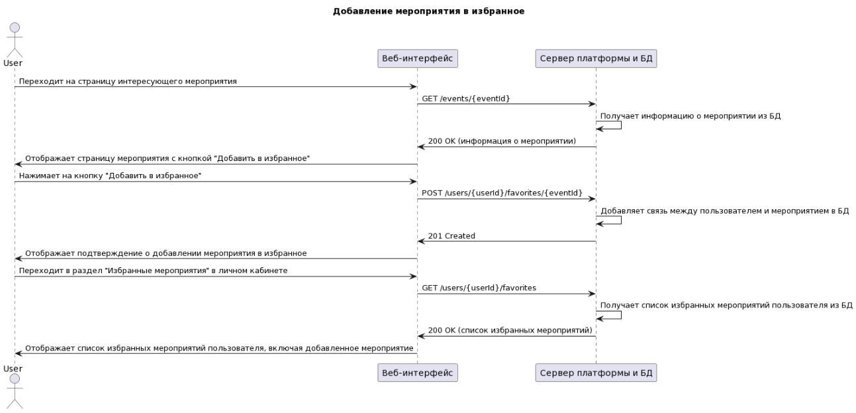
@startuml
title Поиск и просмотр прошедших мероприятий

actor User
participant "Веб-интерфейс" as WebUI
participant "Сервер платформы и БД" as ServerDB

User -> WebUI: Переходит на страницу поиска мероприятий
WebUI -> User: Отображает форму поиска мероприятий с фильтрами и опцией "Прошедшие мероприятия"

User -> WebUI: Выбирает опцию "Прошедшие мероприятия"
User -> WebUI: Применяет дополнительные фильтры (тематика, место проведения, дата)
User -> WebUI: Нажимает на кнопку "Найти"
WebUI -> ServerDB: GET /events?type=past&topic={topic}&location={location}&date={date}
ServerDB -> ServerDB: Выполняет поиск прошедших мероприятий в БД по указанным фильтрам
ServerDB -> WebUI: 200 OK (список прошедших мероприятий)
WebUI -> User: Отображает список найденных прошедших мероприятий

User -> WebUI: Выбирает интересующее прошедшее мероприятие из списка
WebUI -> ServerDB: GET /events/{eventId}
ServerDB -> ServerDB: Получает подробную информацию о выбранном прошедшем мероприятии из БД
ServerDB -> WebUI: 200 OK (информация о прошедшем мероприятии)
WebUI -> User: Отображает страницу с подробной информацией о выбранном прошедшем мероприятии

User -> WebUI: Просматривает информацию о прошедшем мероприятии (описание, дата проведения, место проведения, спикеры, материалы)
WebUI -> ServerDB: GET /events/{eventId}/materials
ServerDB -> ServerDB: Получает дополнительные данные (фотографии, видеозаписи, презентации) из БД
ServerDB -> WebUI: 200 OK (дополнительные данные)
WebUI -> User: Отображает дополнительные данные (фотографии, видеозаписи, презентации) на странице прошедшего мероприятия

@enduml
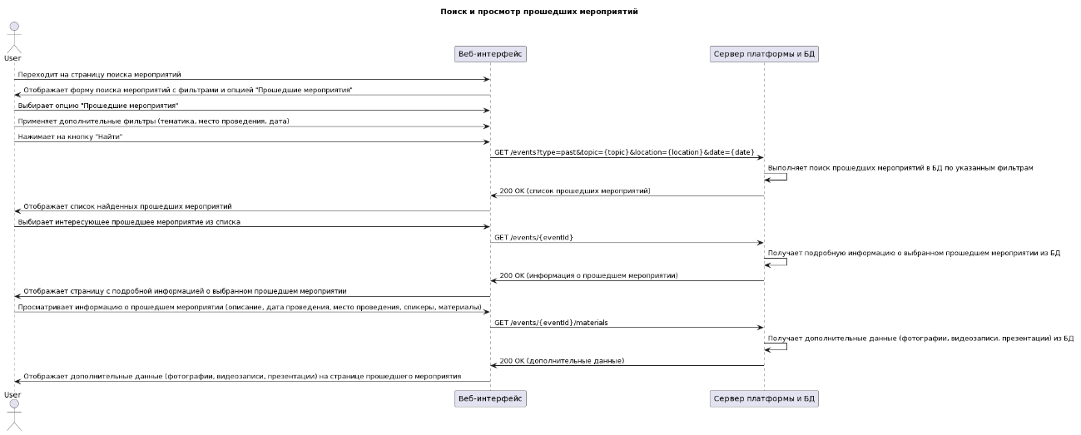
@startuml
title Взаимодействие с другими пользователями на платформе (личные сообщения)

actor User
participant "Веб-интерфейс" as WebUI
participant "Сервер платформы и БД" as ServerDB

User -> WebUI: Переходит в раздел "Сообщения" в личном кабинете
WebUI -> ServerDB: GET /users/{userId}/messages
ServerDB -> ServerDB: Получает список диалогов пользователя из БД
ServerDB -> WebUI: 200 OK (список диалогов)
WebUI -> User: Отображает список диалогов пользователя

User -> WebUI: Выбирает диалог с другим пользователем или нажимает "Новое сообщение"
alt Выбран существующий диалог
WebUI -> ServerDB: GET /users/{userId}/messages/{dialogId}
ServerDB -> ServerDB: Получает историю сообщений выбранного диалога из БД
ServerDB -> WebUI: 200 OK (история сообщений)
WebUI -> User: Отображает историю сообщений выбранного диалога
else Новое сообщение
WebUI -> User: Отображает форму создания нового сообщения
User -> WebUI: Вводит имя пользователя или выбирает из списка контактов
User -> WebUI: Вводит текст сообщения
User -> WebUI: Нажимает "Отправить"
WebUI -> ServerDB: POST /users/{userId}/messages
ServerDB -> ServerDB: Сохраняет новое сообщение и создает новый диалог (если необходимо) в БД
ServerDB -> WebUI: 201 Created
WebUI -> User: Отображает отправленное сообщение в новом диалоге
end

loop Обмен сообщениями
User -> WebUI: Вводит текст сообщения
User -> WebUI: Нажимает "Отправить"
WebUI -> ServerDB: POST /users/{userId}/messages/{dialogId}
ServerDB -> ServerDB: Сохраняет новое сообщение в БД
ServerDB -> WebUI: 201 Created
WebUI -> User: Отображает отправленное сообщение в диалоге
ServerDB -> Recipient: Отправляет уведомление о новом сообщении (если получатель онлайн)
end

@enduml
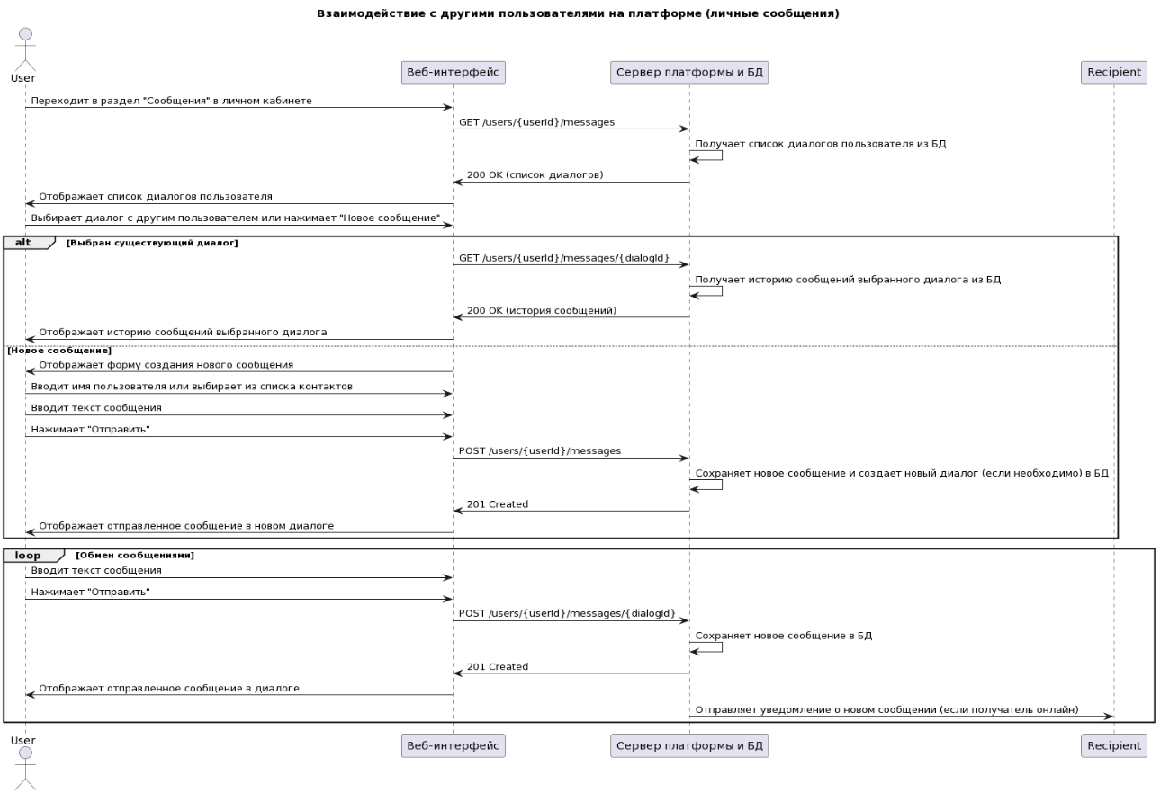
@startuml
title Взаимодействие с другими пользователями на платформе (добавление в друзья)

actor User
participant "Веб-интерфейс" as WebUI
participant "Сервер платформы и БД" as ServerDB

User -> WebUI: Переходит на страницу профиля другого пользователя
WebUI -> ServerDB: GET /users/{userId}
ServerDB -> ServerDB: Получает информацию о профиле пользователя из БД
ServerDB -> WebUI: 200 OK (информация о профиле пользователя)
WebUI -> User: Отображает страницу профиля пользователя с кнопкой "Добавить в друзья"

User -> WebUI: Нажимает на кнопку "Добавить в друзья"
WebUI -> ServerDB: POST /users/{userId}/friends/{friendId}
ServerDB -> ServerDB: Создает запись о запросе дружбы в БД
ServerDB -> WebUI: 201 Created
WebUI -> User: Отображает подтверждение об отправке запроса дружбы
ServerDB -> Recipient: Отправляет уведомление о новом запросе дружбы

Recipient -> WebUI: Переходит в раздел "Запросы дружбы" в личном кабинете
WebUI -> ServerDB: GET /users/{userId}/friends/requests
ServerDB -> ServerDB: Получает список запросов дружбы пользователя из БД
ServerDB -> WebUI: 200 OK (список запросов дружбы)
WebUI -> Recipient: Отображает список запросов дружбы пользователя

Recipient -> WebUI: Принимает или отклоняет запрос дружбы
WebUI -> ServerDB: PUT /users/{userId}/friends/requests/{requestId}
ServerDB -> ServerDB: Обновляет статус запроса дружбы в БД
alt Запрос принят
ServerDB -> ServerDB: Создает связь "друзья" между пользователями в БД
end
ServerDB -> WebUI: 200 OK
WebUI -> Recipient: Отображает подтверждение о принятии/отклонении запроса дружбы
ServerDB -> User: Отправляет уведомление о принятии/отклонении запроса дружбы

@enduml
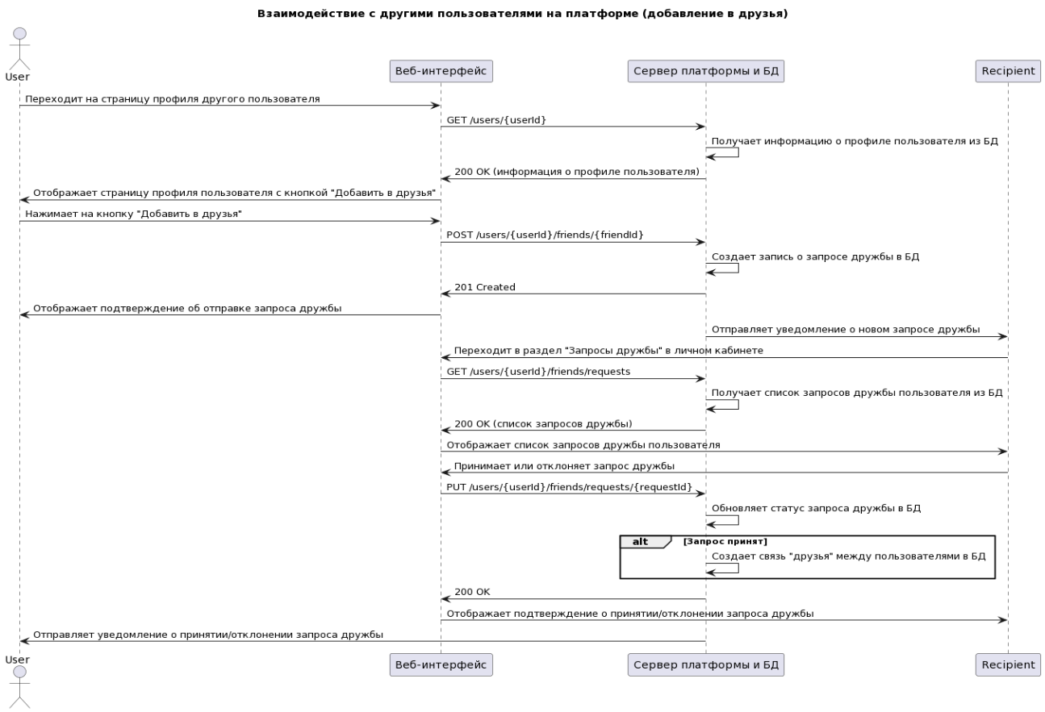
@startuml
title Интеграция с сервисами Яндекса (Яндекс.Кассы)

actor User
participant "Веб-интерфейс" as WebUI
participant "Сервер платформы и БД" as ServerDB
participant "Яндекс.Кассы" as YandexCheckout

User -> WebUI: Выбирает билет и нажимает "Оплатить"
WebUI -> ServerDB: POST /orders
ServerDB -> ServerDB: Создает новый заказ в БД
ServerDB -> WebUI: 201 Created (информация о заказе)
WebUI -> YandexCheckout: POST /payments
YandexCheckout -> YandexCheckout: Создает новую платежную сессию
YandexCheckout -> WebUI: 201 Created (информация о платежной сессии)
WebUI -> User: Перенаправляет пользователя на страницу оплаты Яндекс.Кассы

User -> YandexCheckout: Вводит платежные данные и подтверждает оплату
YandexCheckout -> YandexCheckout: Обрабатывает платеж
YandexCheckout -> ServerDB: POST /payments/callback
ServerDB -> ServerDB: Обновляет статус заказа и платежа в БД
ServerDB -> WebUI: 200 OK
WebUI -> User: Перенаправляет пользователя на страницу подтверждения оплаты

ServerDB -> User: Отправляет email с подтверждением оплаты и билетом

@enduml
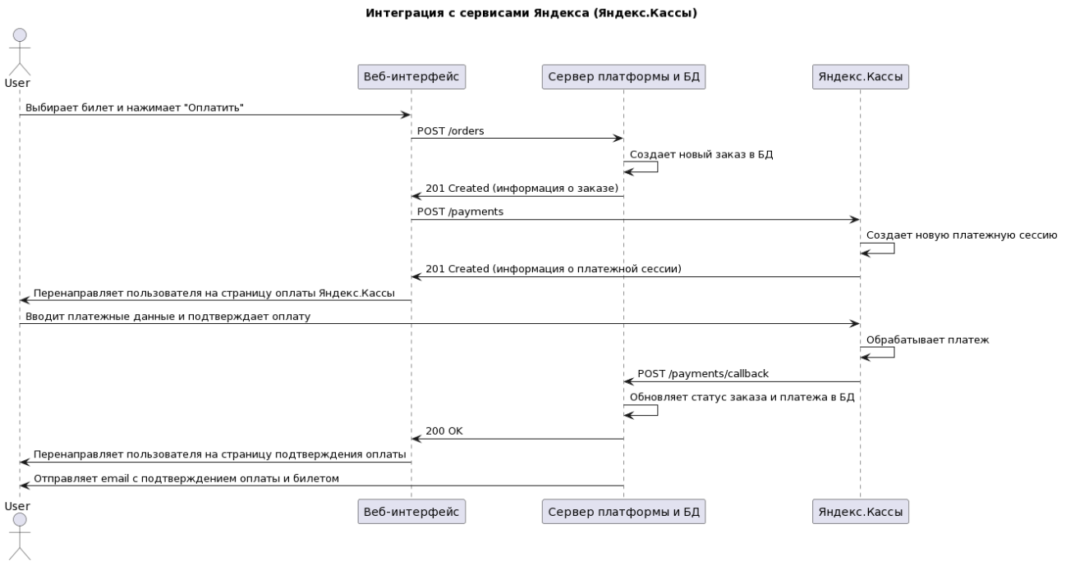
@startuml
title Подписка/отписка от рассылок и уведомлений платформы

actor User
participant "Веб-интерфейс" as WebUI
participant "Сервер платформы и БД" as ServerDB

User -> WebUI: Переходит в раздел "Настройки уведомлений" в личном кабинете
WebUI -> ServerDB: GET /users/{userId}/notification_settings
ServerDB -> ServerDB: Получает текущие настройки уведомлений пользователя из БД
ServerDB -> WebUI: 200 OK (настройки уведомлений)
WebUI -> User: Отображает текущие настройки уведомлений пользователя

User -> WebUI: Изменяет настройки уведомлений (подписка/отписка от рассылок, типы уведомлений)
WebUI -> ServerDB: PUT /users/{userId}/notification_settings
ServerDB -> ServerDB: Сохраняет обновленные настройки уведомлений пользователя в БД
ServerDB -> WebUI: 200 OK
WebUI -> User: Отображает подтверждение об успешном обновлении настроек уведомлений

alt Подписка на рассылку
ServerDB -> User: Добавляет пользователя в список получателей рассылки
else Отписка от рассылки
ServerDB -> User: Удаляет пользователя из списка получателей рассылки
end

loop При появлении новых уведомлений
ServerDB -> ServerDB: Проверяет настройки уведомлений пользователя
alt Пользователь подписан на данный тип уведомлений
ServerDB -> User: Отправляет уведомление по электронной почте или через push-уведомление
else Пользователь отписан от данного типа уведомлений
ServerDB -> ServerDB: Не отправляет уведомление пользователю
end
end

@enduml
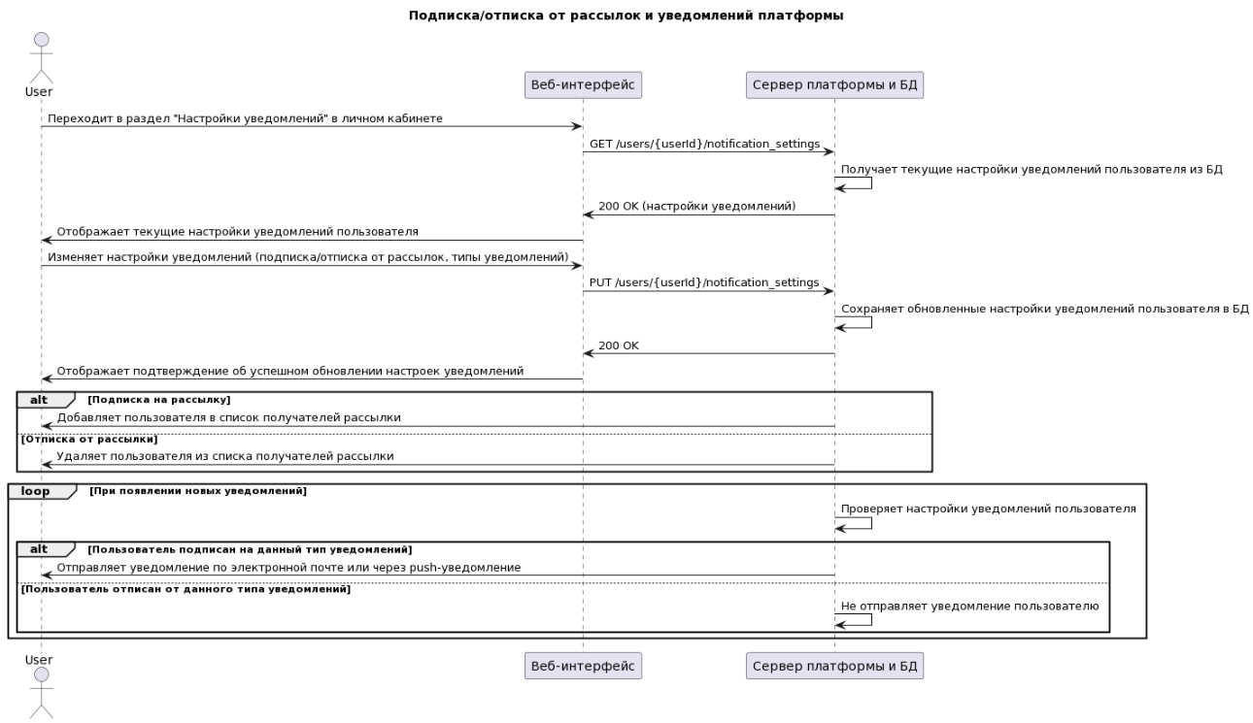
@startuml
title Возможность оставить отзыв и оценку после посещения мероприятия

actor User
participant "Веб-интерфейс" as WebUI
participant "Сервер платформы и БД" as ServerDB

User -> WebUI: Переходит на страницу прошедшего мероприятия, которое посетил
WebUI -> ServerDB: GET /events/{eventId}/attendance?userId={userId}
ServerDB -> ServerDB: Проверяет, что пользователь действительно посетил мероприятие
ServerDB -> WebUI: 200 OK
WebUI -> User: Отображает форму для оставления отзыва и оценки мероприятия

User -> WebUI: Заполняет форму отзыва (текст, оценка)
User -> WebUI: Отправляет отзыв
WebUI -> ServerDB: POST /events/{eventId}/reviews
ServerDB -> ServerDB: Сохраняет отзыв и оценку пользователя в БД
ServerDB -> WebUI: 201 Created
WebUI -> User: Отображает подтверждение о публикации отзыва

User -> WebUI: Переходит на страницу мероприятия
WebUI -> ServerDB: GET /events/{eventId}/reviews
ServerDB -> ServerDB: Получает список отзывов и средний рейтинг мероприятия из БД
ServerDB -> WebUI: 200 OK (список отзывов и средний рейтинг)
WebUI -> User: Отображает список отзывов и средний рейтинг мероприятия на странице

@enduml
